# 1 MEMBUAT KARAKTER

|  |  |  |
| --- | --- | --- |
| **NIM** | : | 1818018 |
| **Nama** | : | Muhamad Fauzan Nashir |
| **Kelas** | : | E |
| **Asisten Lab** | : | - |
| **Baju Adat** | : | Teluk Belanga (Kalimantan Tengah-Indonesia Barat) |
| **Referensi** | : | Contoh :https://img.myshopline.com/image/store/2001284228/1658204290862/OiN-Nusa-Zikry-BMTB-Mustard-Full.jpeg?w=810&h=1080 |

## Tugas 1 : Baju Adat Wilayah Provinsi

1. **Baju Adat Teluk Belanga**

1 Buat creat new document kemudian Width 850 dan height 850.

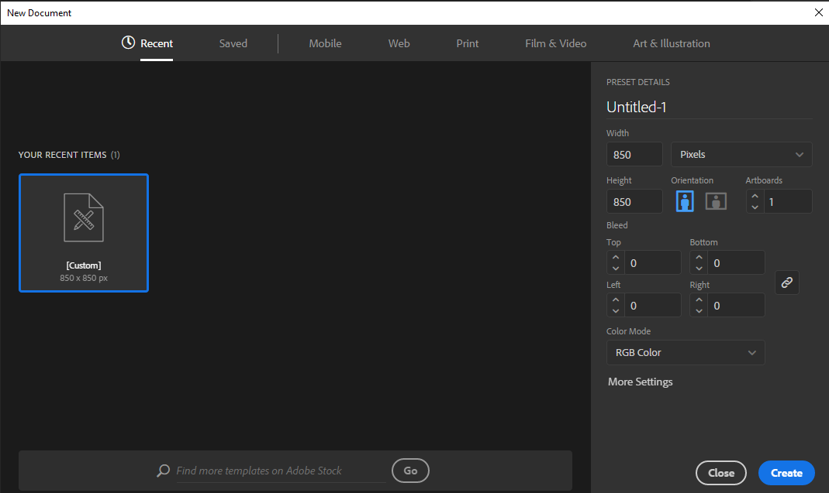

### 1.1 New Documen

2.Menggambar bagian muka yaitu dua alis dan dua bola mata menggunakan

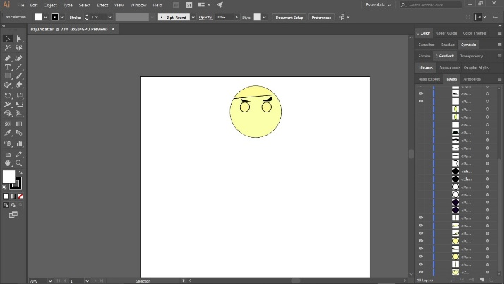

### 1.2 Muka

3. Menambahkan racktanggle bulat berwarna putih di bagian kedua mata

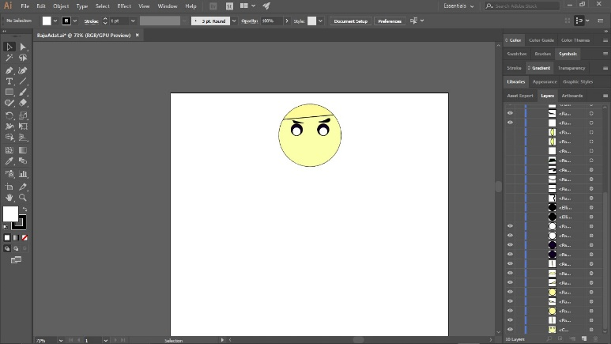

### 1.3 Bola mata bagian putih

4. Menambahkan racktanggle bulat berwarna hitam di bagian kedua mata

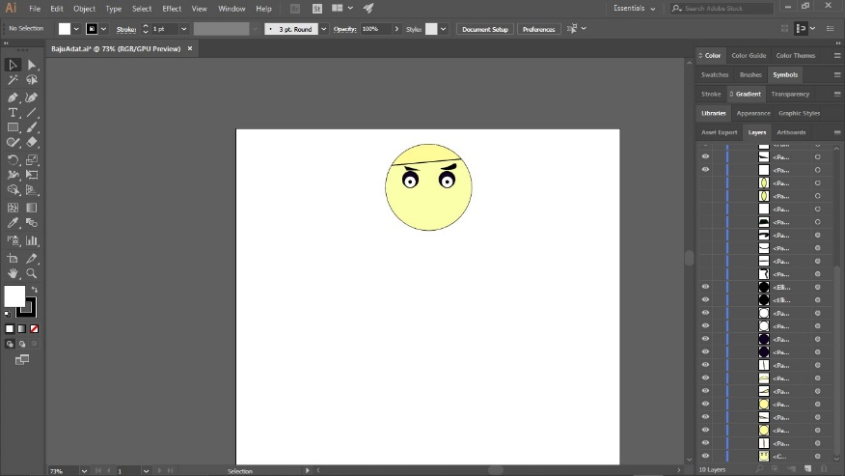

### 1.4 Bola mata bagian hitam

5. Menambahkan bagian hidung di bagian wajah

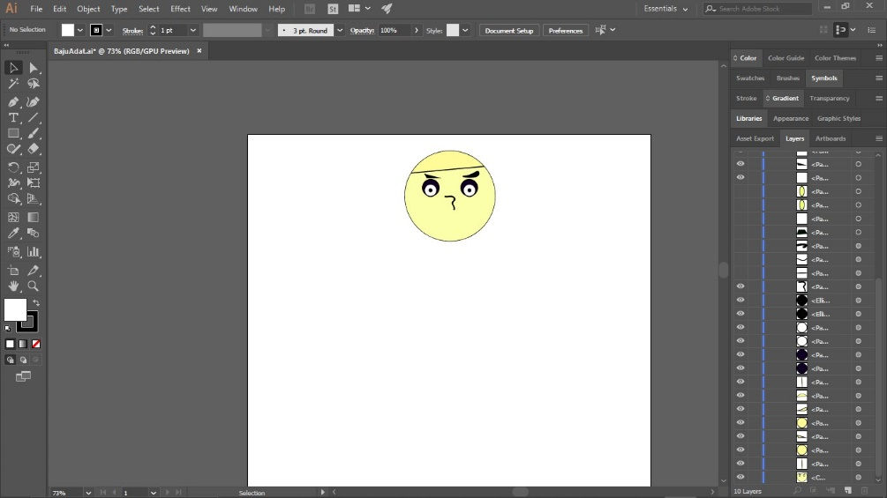

### 1.5 Hidung

6. Menambahkan bibir bagian atas pada muka

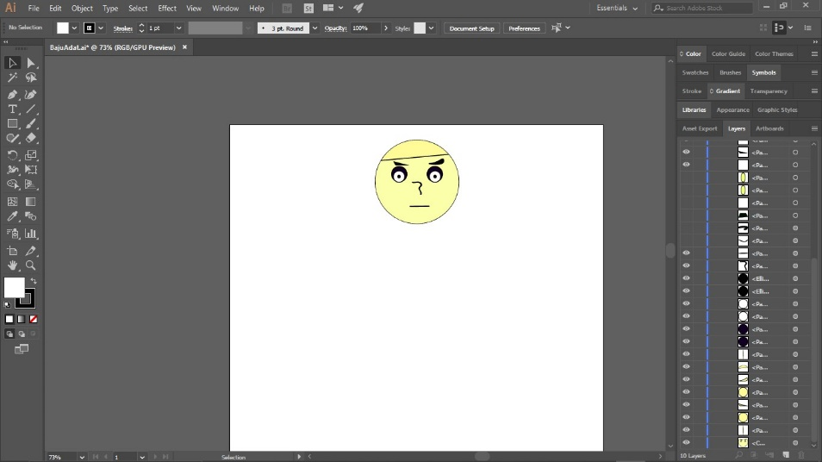

### 1.6 Bibir bagian atas

7. Menambahkan peci atau kopiah di atas kepala

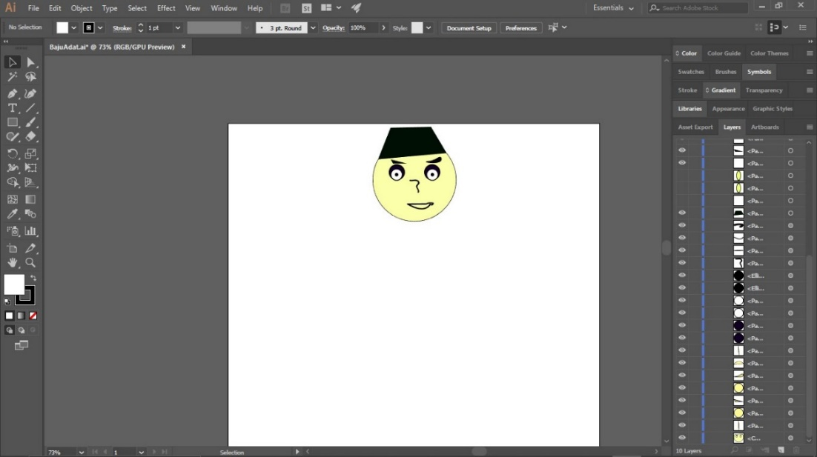

### 1.7 Peci

8. Menambahkan telinga bagiann kiri

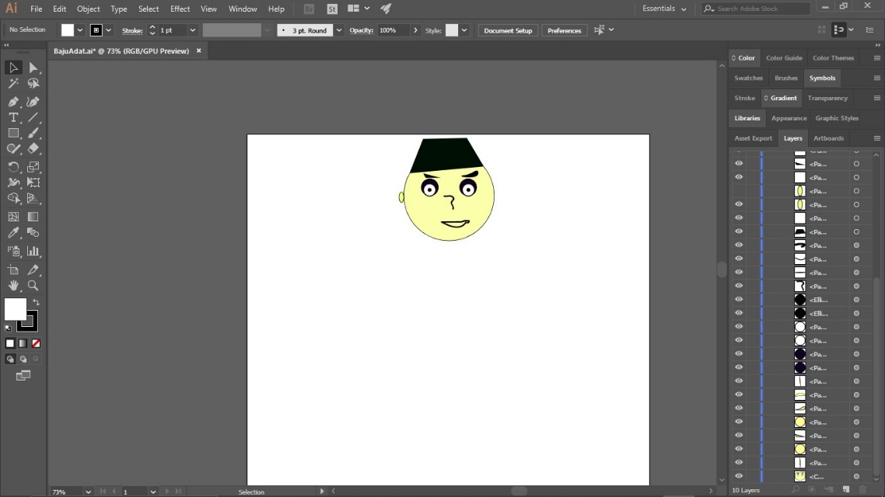

### 1.8 Telinga kiri

9. Menambahkan telinga bagian kanan

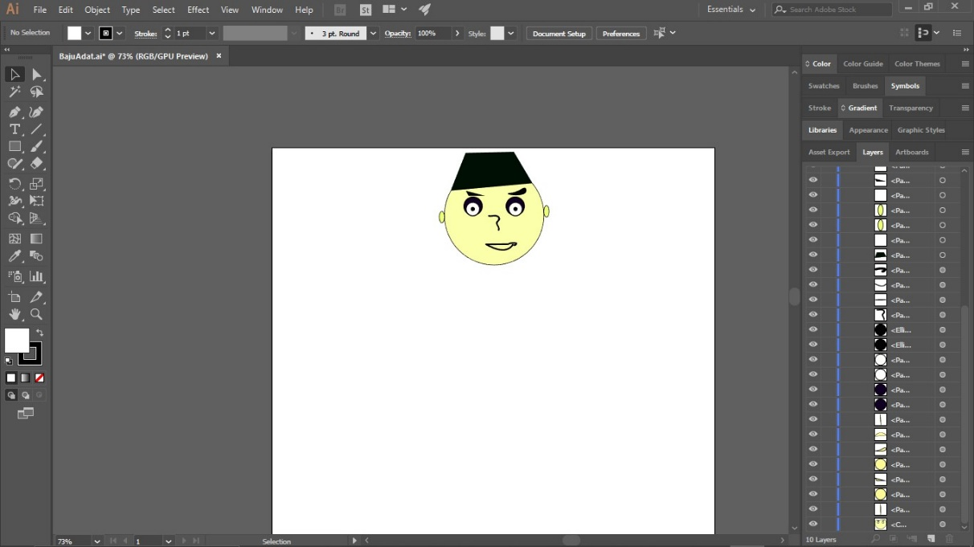

### 9 Telinga kanan

10.Menambahkan leyer untuk leher



### 10 Leyer leher

11. Menambahkan bagia leher

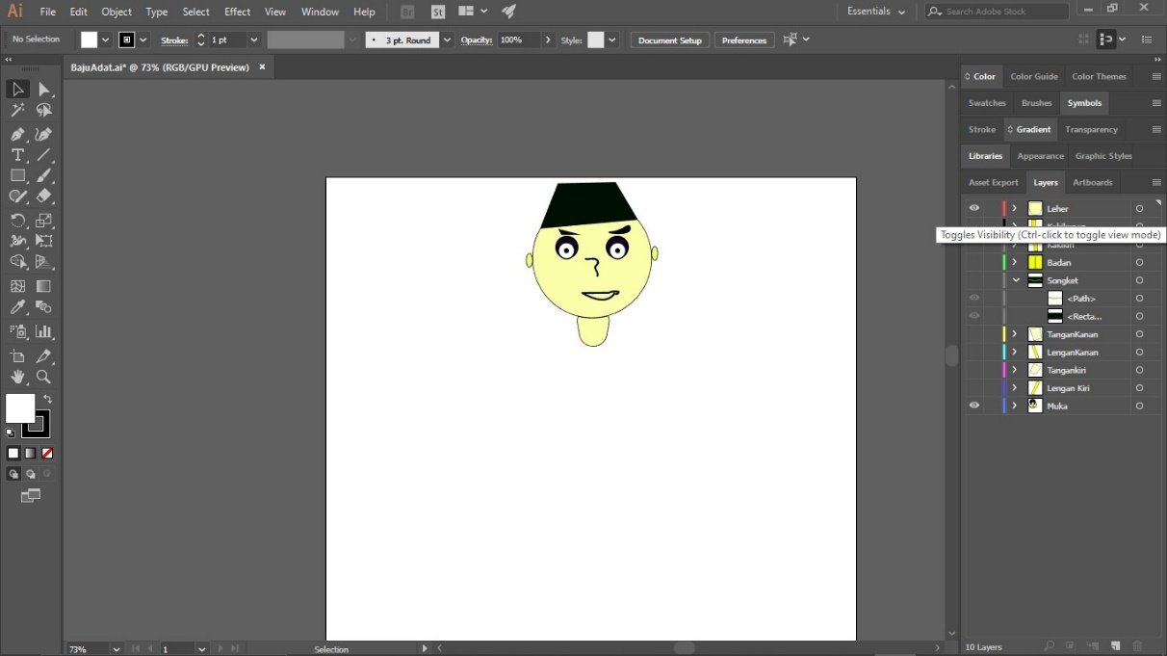

### 11 Leher

12. Menambahkan Leyer badan



### 12 badan

13. Menambahkan badan

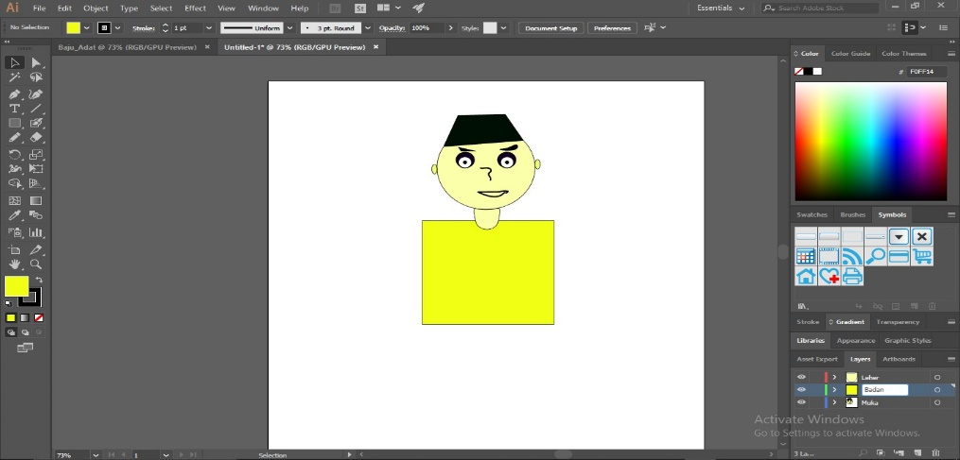

### 1.13 Badan

14.Menambahkan tangan bagian kiri

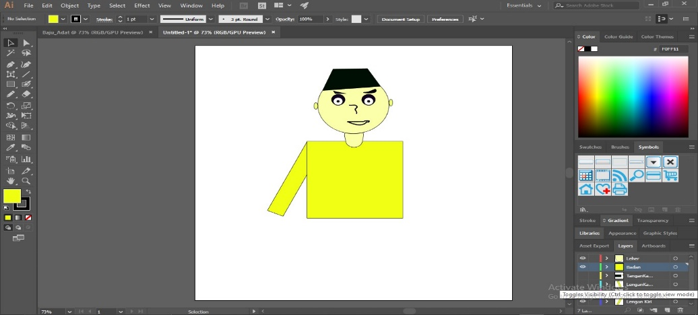

### 1.14 Tangan kiri

15. Menambahkan pergelangan kiri

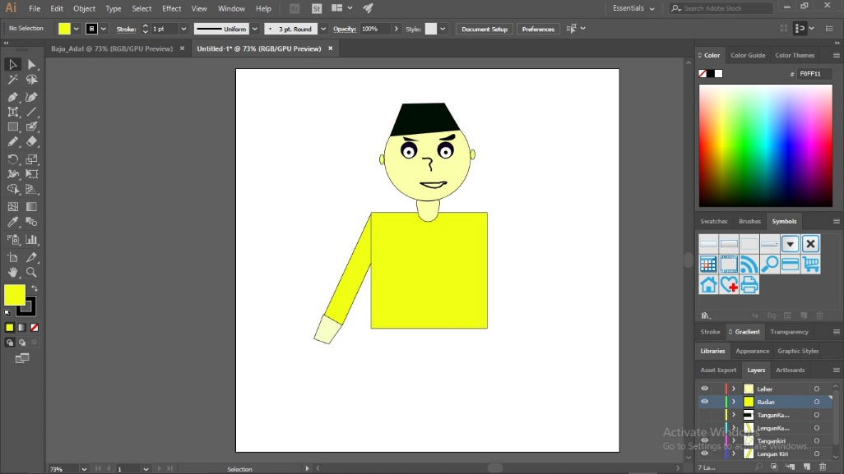

### 1.15 Pergelangan kiri

16.Menambahkan tangan kanan

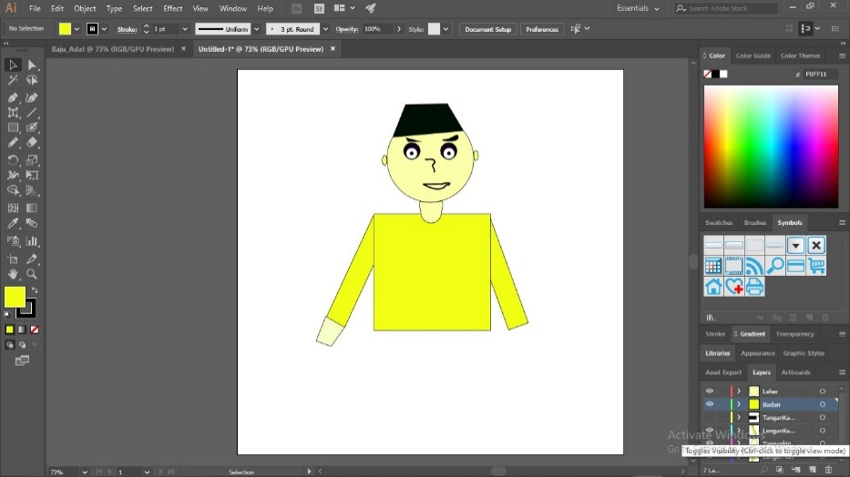

### 1.16 Tangan kanan

17.Menambahkan lengan kanan dan songket

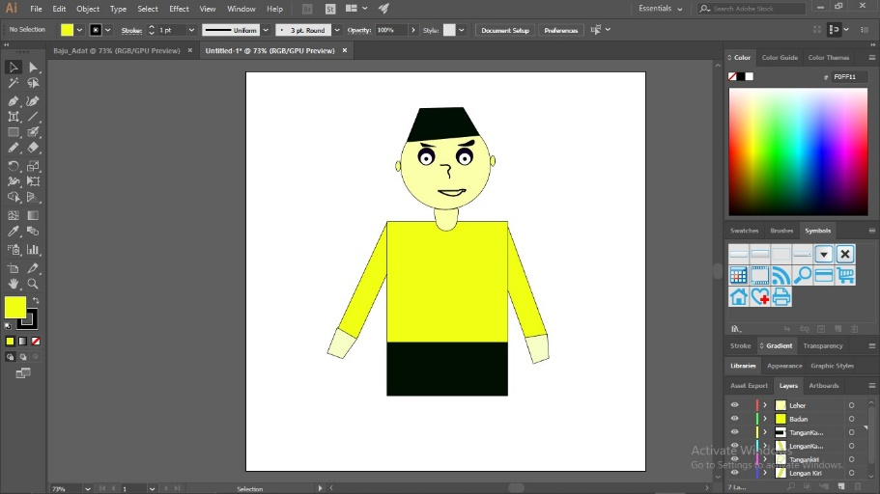

### 1.17 Tangan kanan dan songket

18. Menambahkan kancing baju

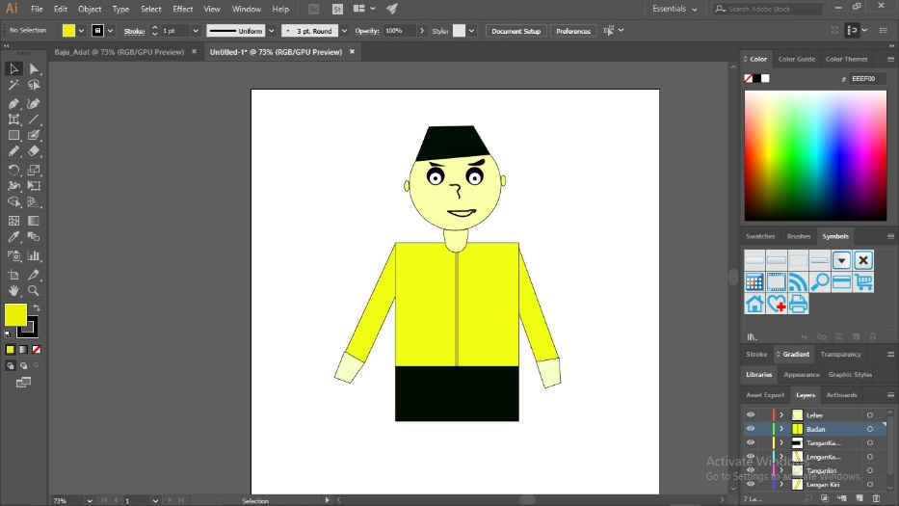

### 1.18 Kancing baju

19. Menambahkan kaki kiri

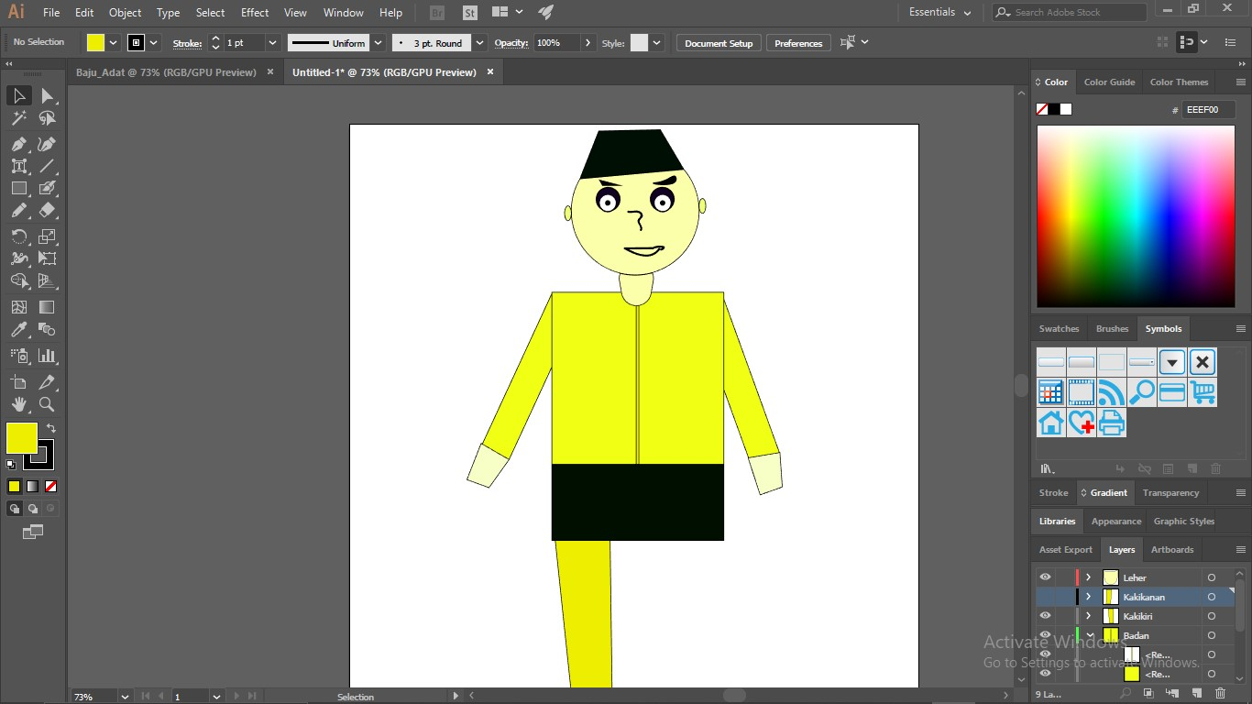

### 1.19 kaki kiri

20. Menambahkan kaki kanan

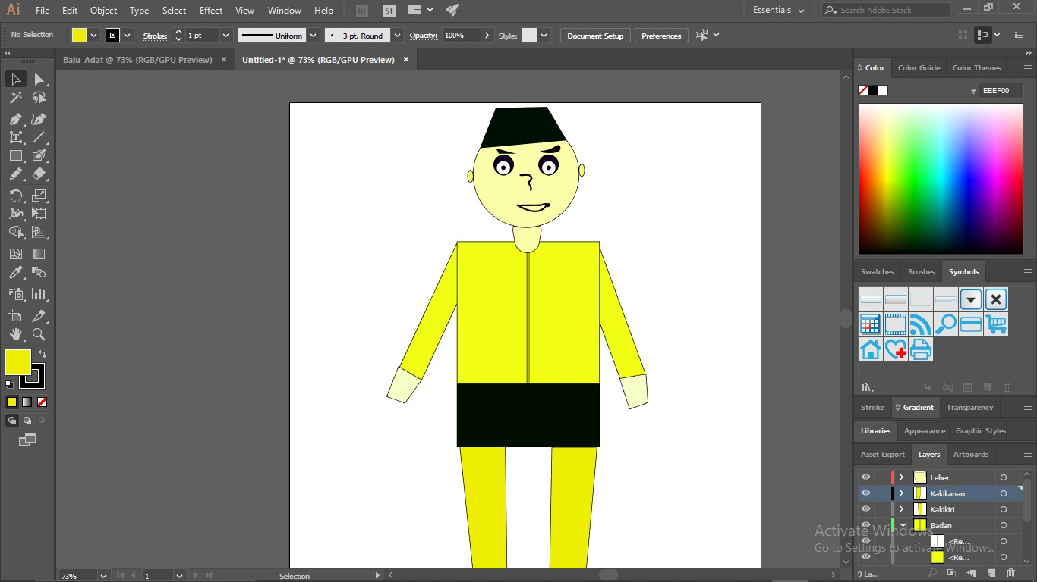

### 1.20 Kaki kanan

21.Menambahkan layer design



### 1.21 layer design

22.Menambahkan design garis pada bagian bawah songket

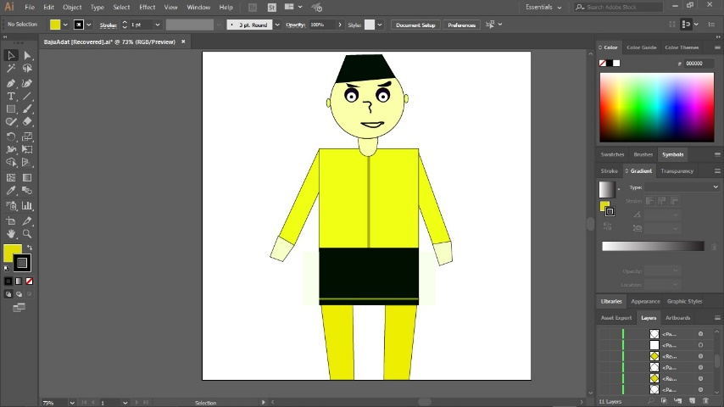

### 1.22 Garis bawah

23.Menambahkan pola segitiga sebanyak 5

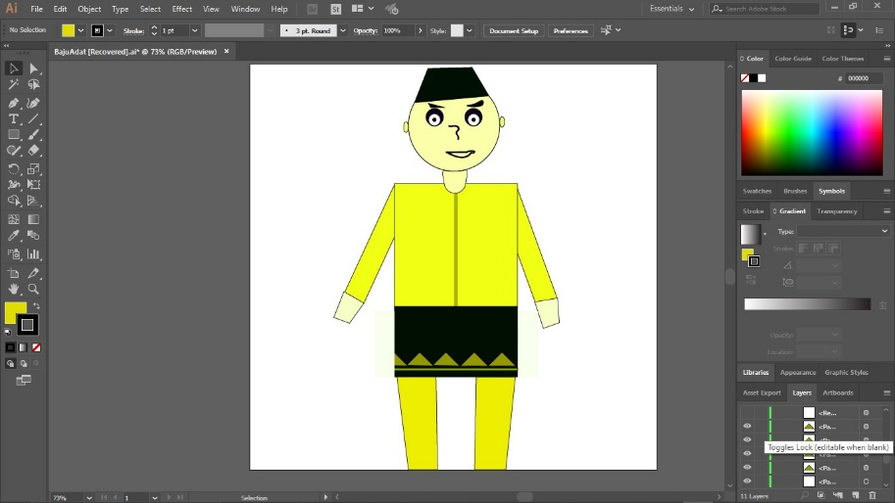

### 1.23 Segitiga

24. Menambahkan pola putih

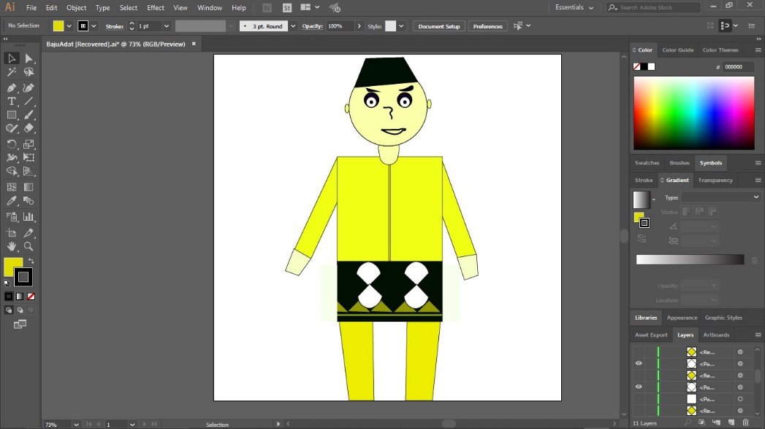

### Pola putih

25. Menambahkan pola segi empat putih

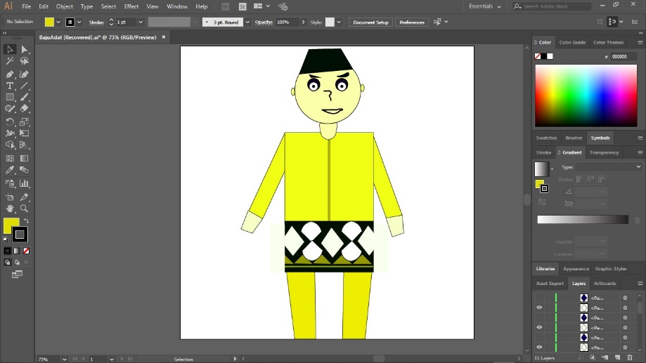

### 1.25 Segiempat putih

26.Menambahkan Segi empat kuning

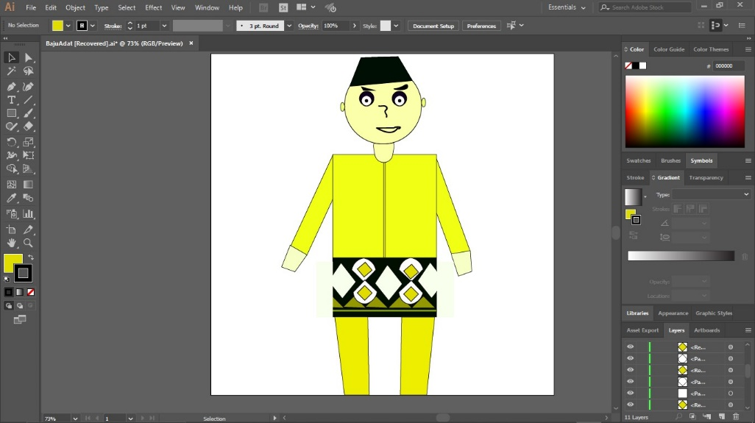

### 1.26 Segi empat kuning

27.menambahkan segi empat biru

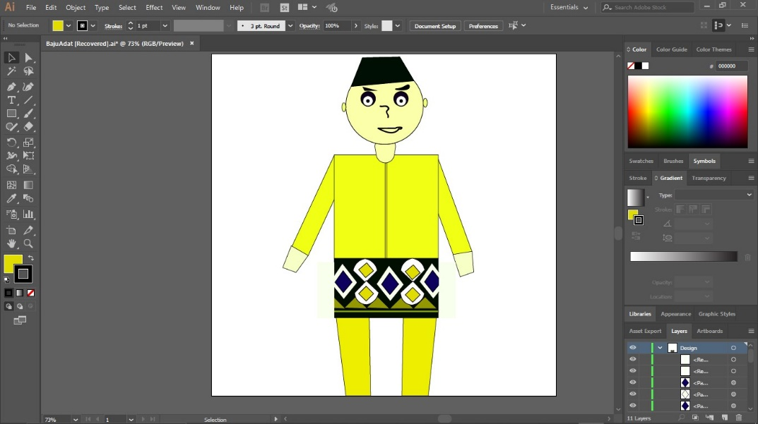

### 1.27 Segi empat biru